**BAB V**

**IMPLEMENTASI DAN ANALISIS HASIL**

**5.1 Implementasi Sistem**

Implementasi pengoperasian sistem aplikasi *web* dilakukan secara *offline* dan menggunakan spesifikasi komputer sebagai berikut :

Perangkat : Komputer

*OS* : *Windows* 10

*Processor* : *Intel*® core i5 9400f

*Memory* : 8192 *MB DDR*4

*Harddisk* : 1*TB*

*SSD* : 120*GB*

Bahasa Pemrograman : *HTML*, *PHP*, *JavaScript*

*Database* : *MySQL*

Implementasi ini juga akan membahas kegunaan dari setiap halaman Sistem

**5.1.1 Halaman *login***

Halaman *index* atau halaman utama dari *aplikasi* ini adalah halaman login.

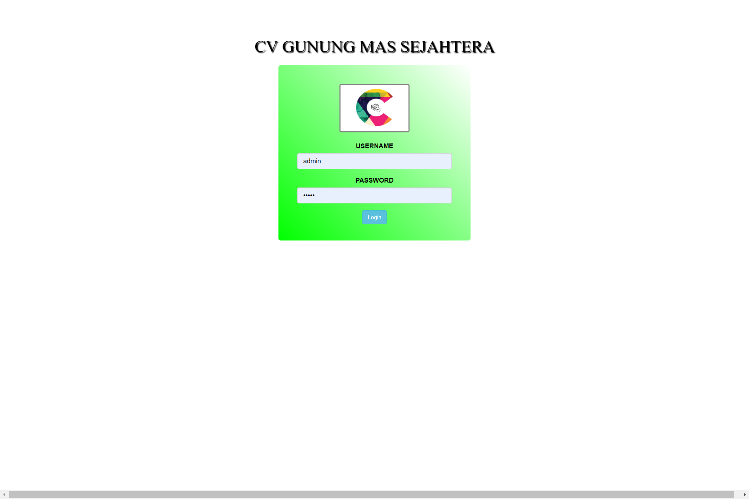

**Gambar 5.1** Halaman *login*

**5.1.2 Halaman *dashboard***

Halaman dashboard ini berisikan daftar barang yang stoknya telah sedikit.

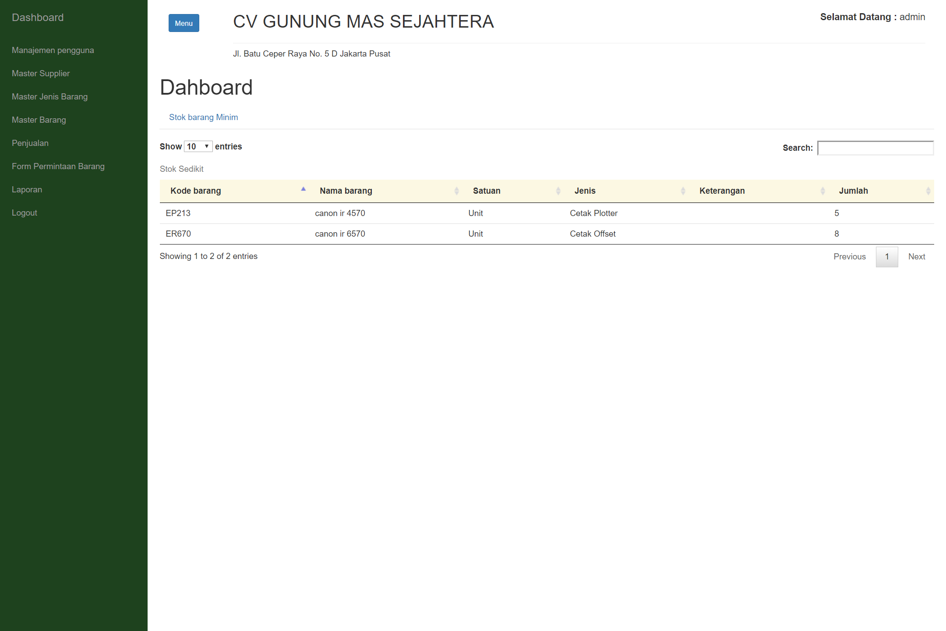

**Gambar 5.2** Halaman *dashbaord*

**5.1.3 Halaman Master barang**

Berikut in adalah master barang yang berfungsi untuk memanajemen data barang.

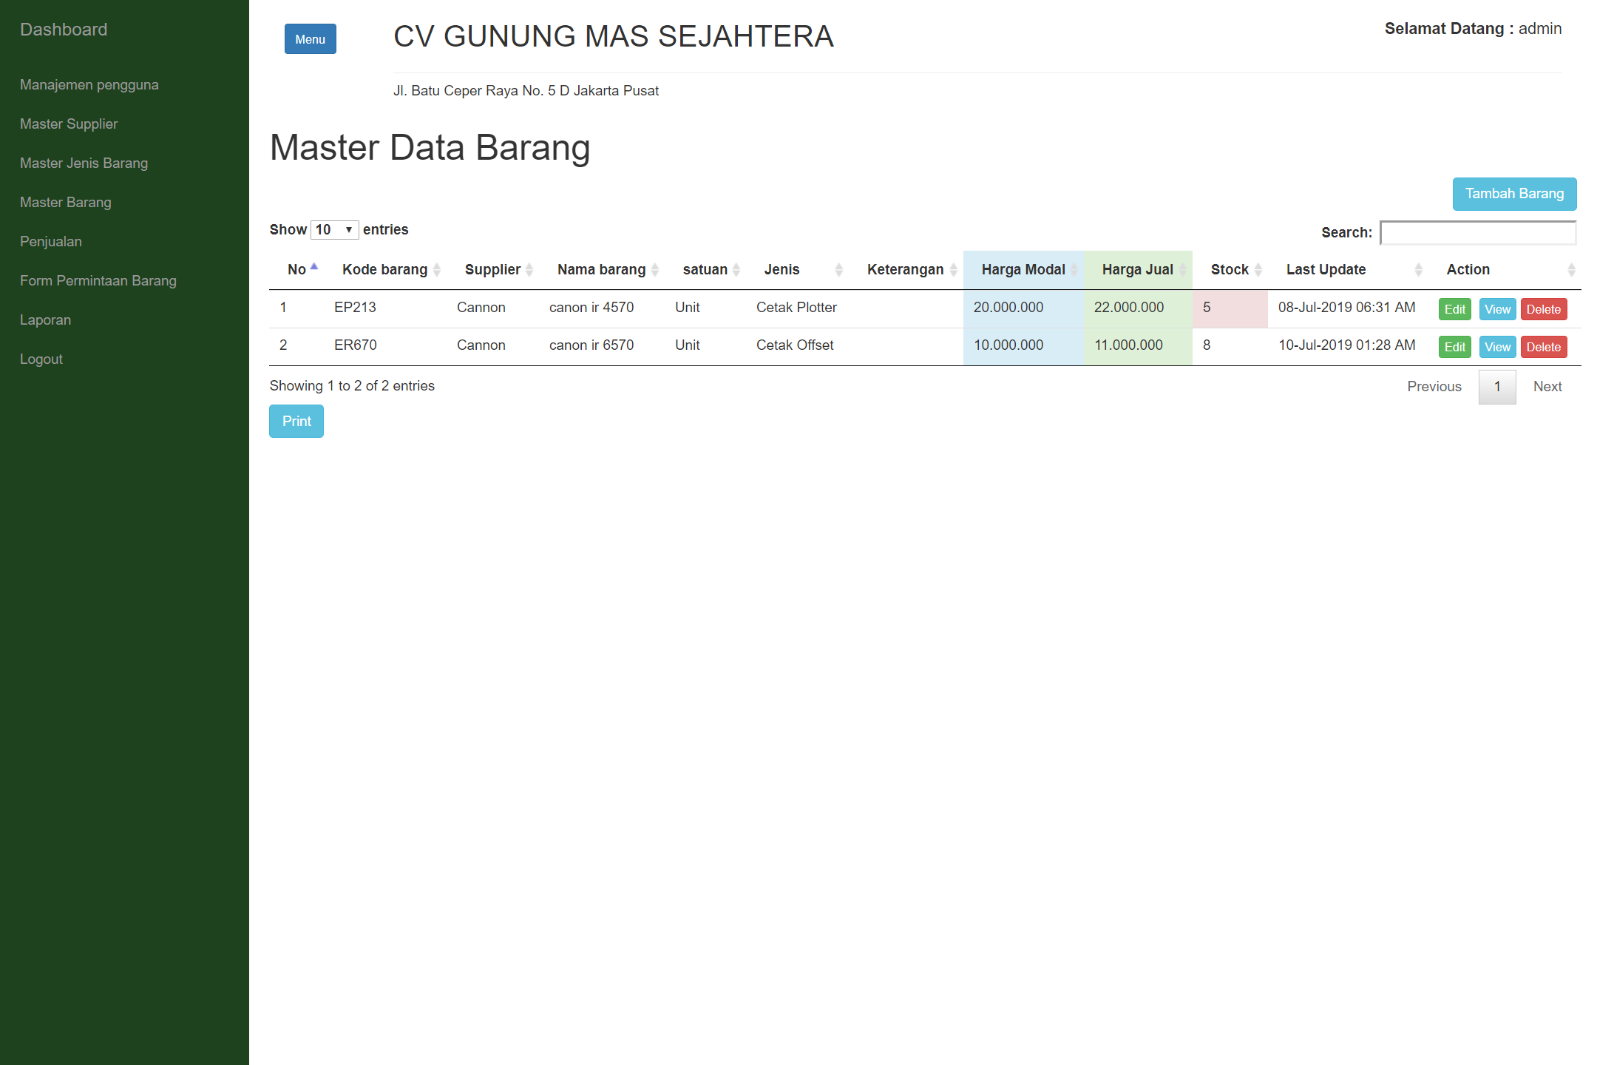

**Gambar 5.3** Halaman Master Barang.

**5.1.4 Halaman Tambah Barang**

Berikut ini adalah halaman forn tanbah barang.

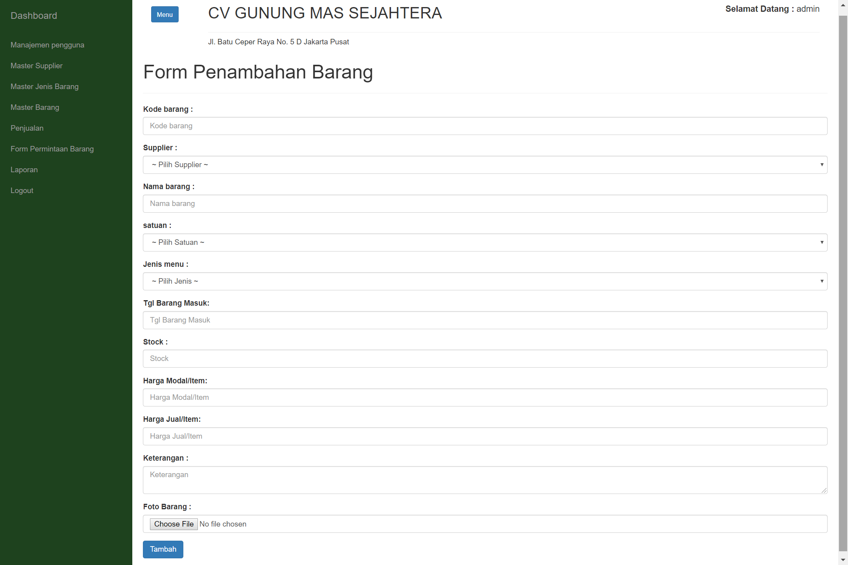

**Gambar 5.4** Halaman Tambah Barang.

**5.1.5 Halaman Edit Barang**

Berikut ini adalah halaman forn edit barang.

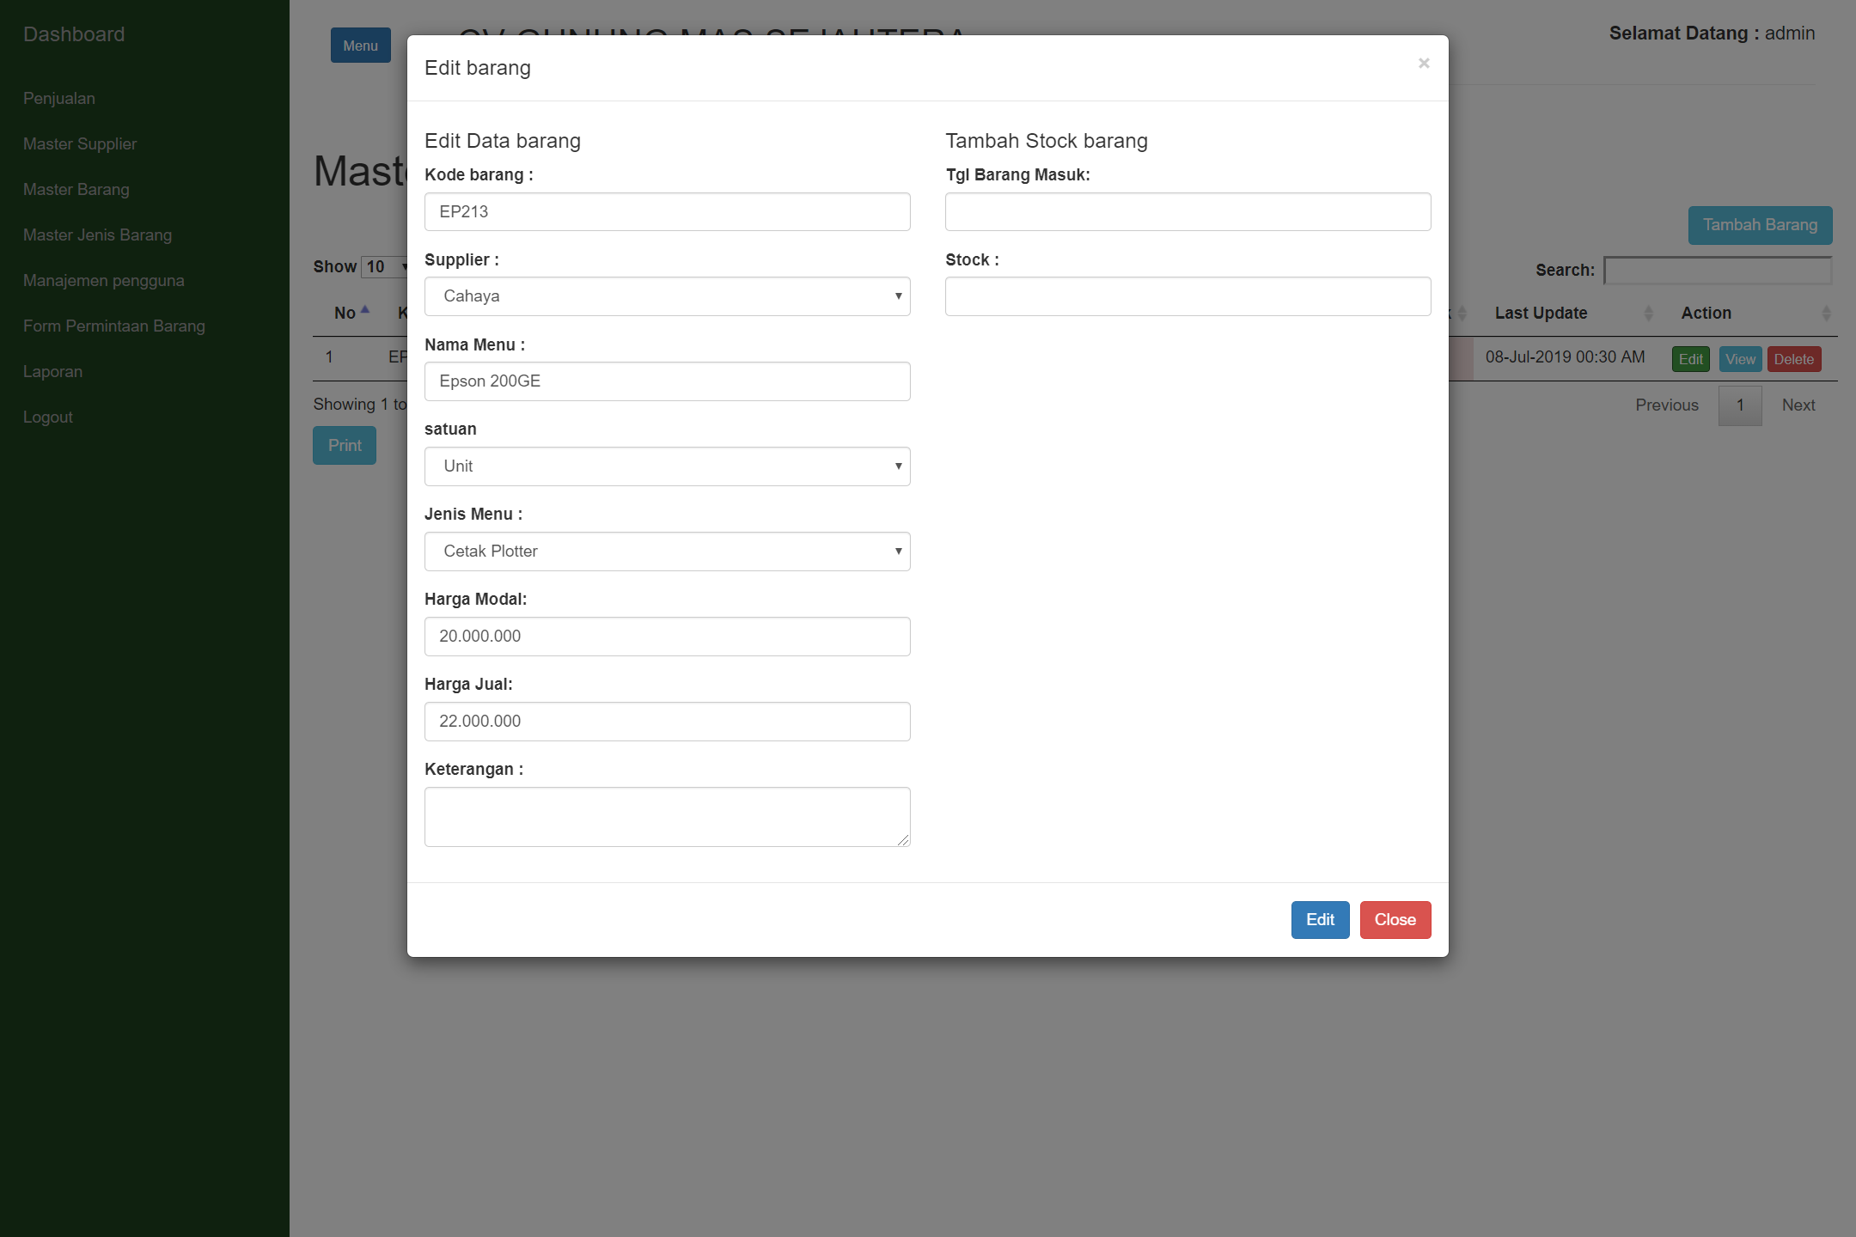

**Gambar 5.5** Halaman Edit Barang.

**5.1.6 Halaman Mater Jenis Barang**

Berikut ini adalah halaman master jenis barang.

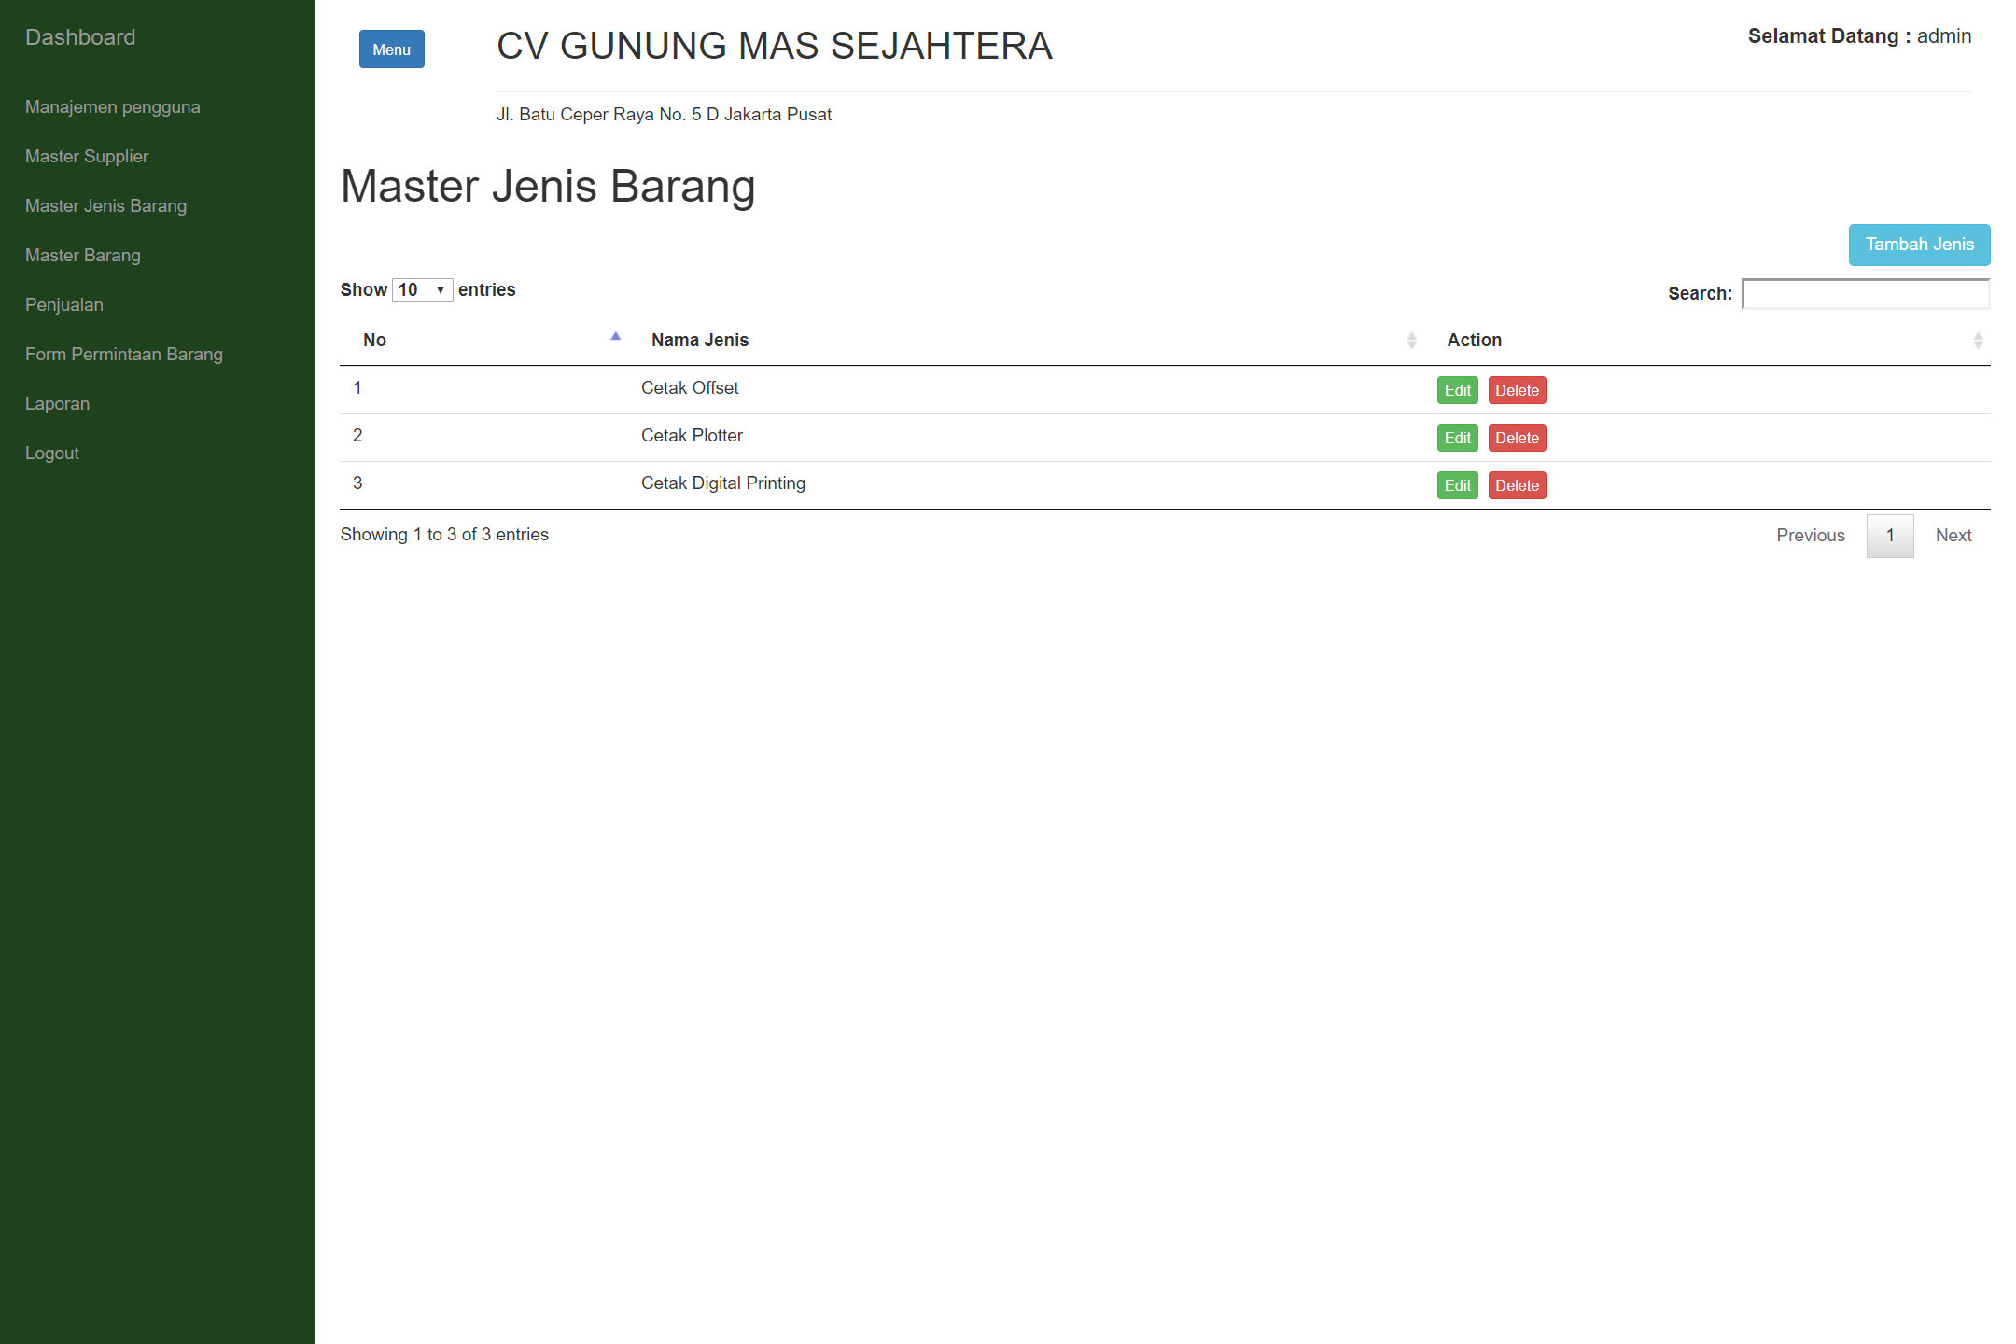

**Gambar 5.6** Halaman Master Jenis Barang.

**5.1.7 Halaman Mater Supplier**

Berikut ini adalah halaman master jenis barang.

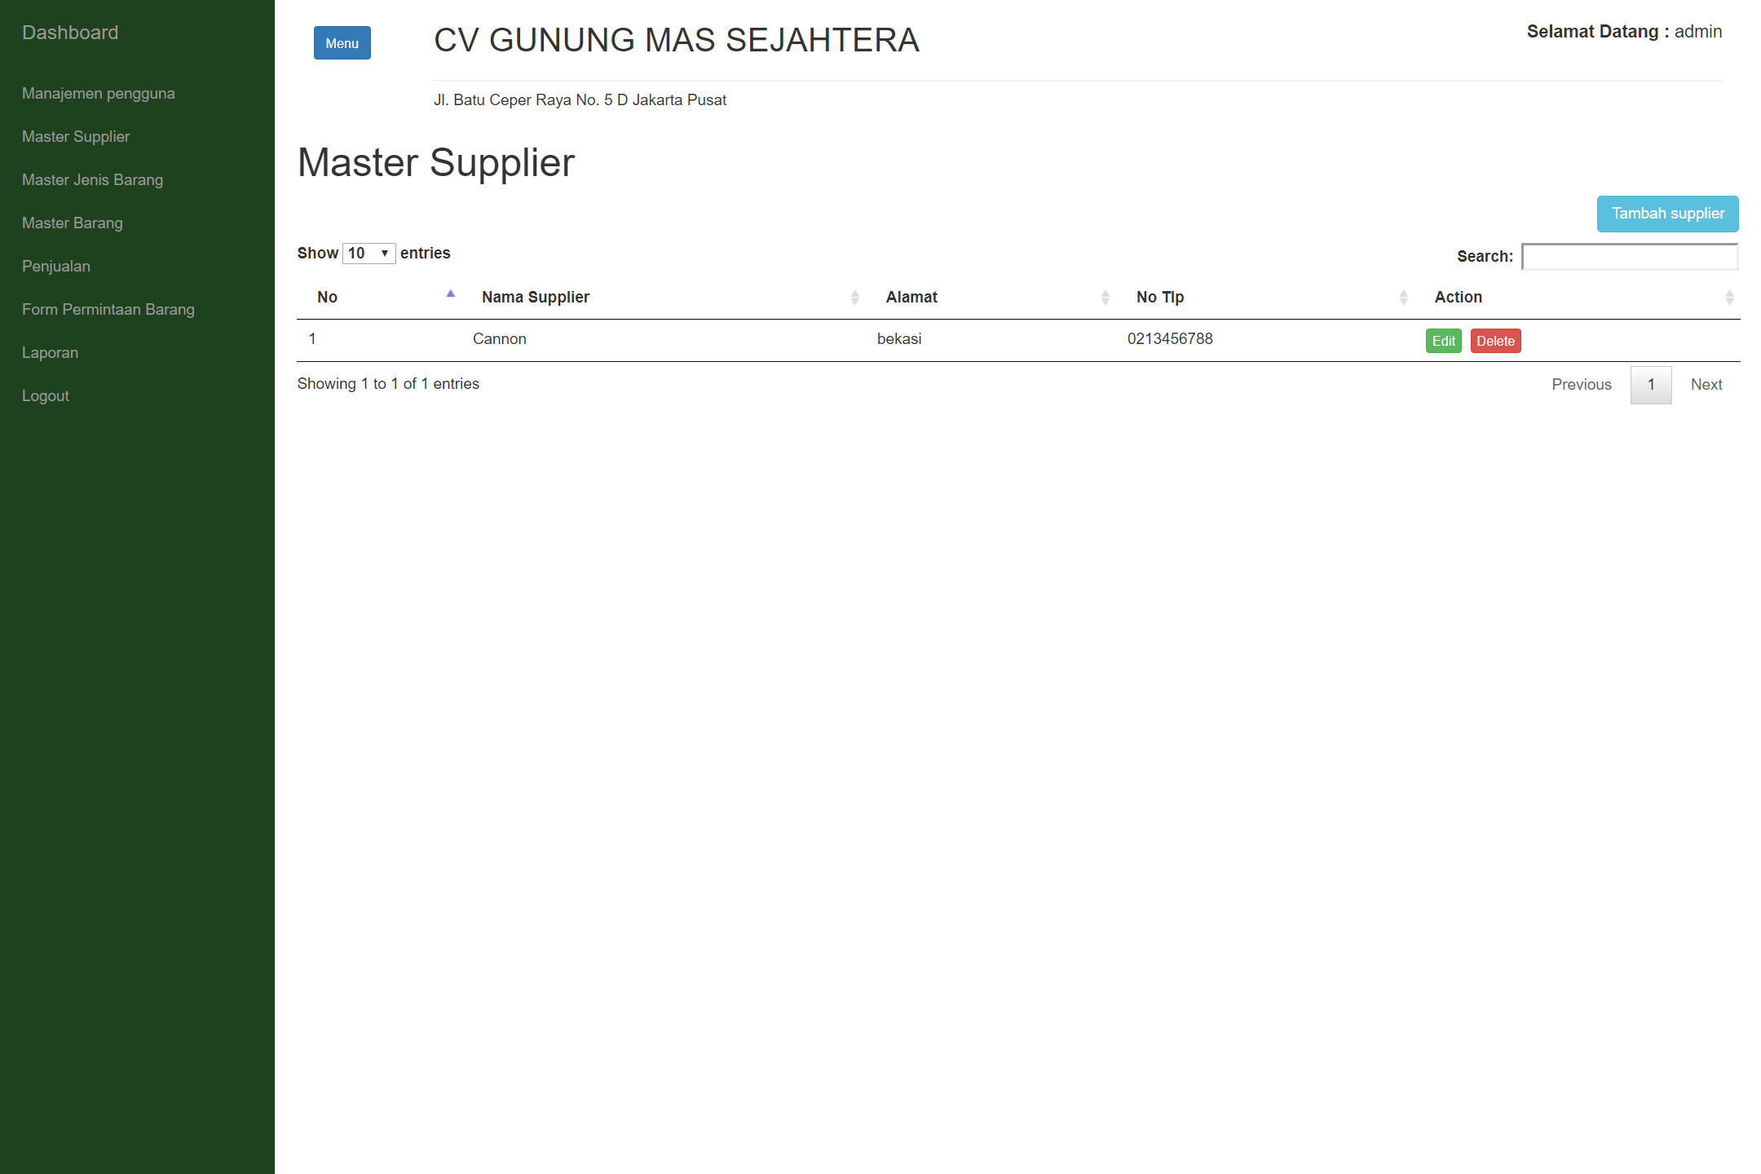

**Gambar 5.7** Halaman Master Supplier.

**5.1.8 Halaman Mater Pengguna**

Berikut ini adalah halaman master pengguna aplikasi.

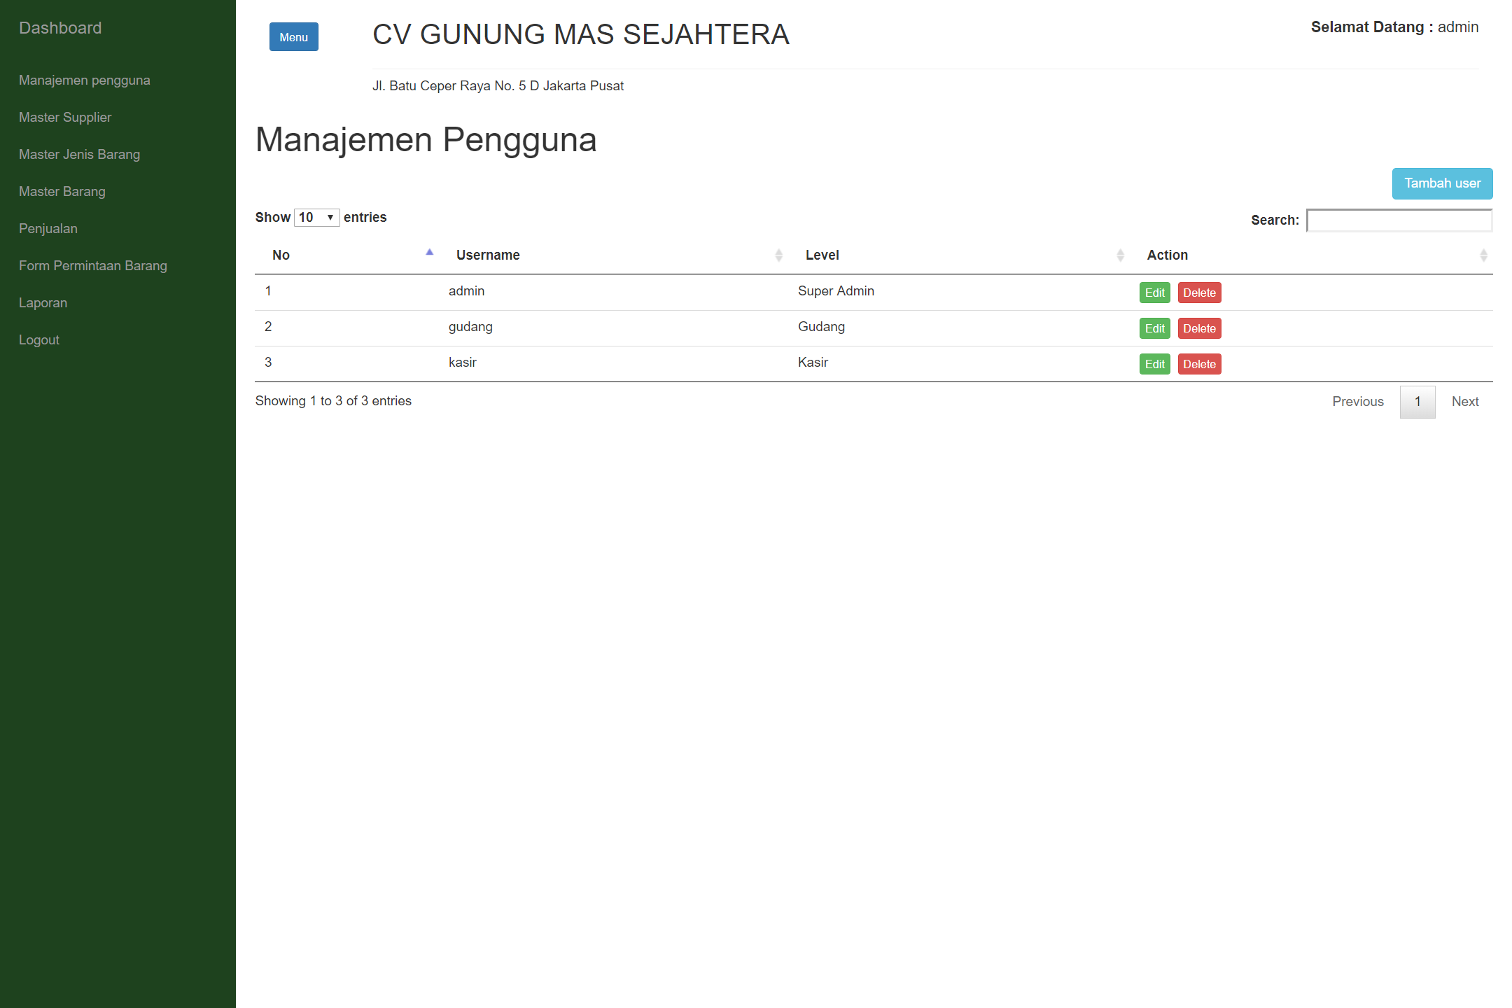

**Gambar 5.8** Halaman Master Pengguna.

**5.1.9 Halaman Tambah Pengguna**

Berikut ini adalah halaman tambah pengguna aplikasi.

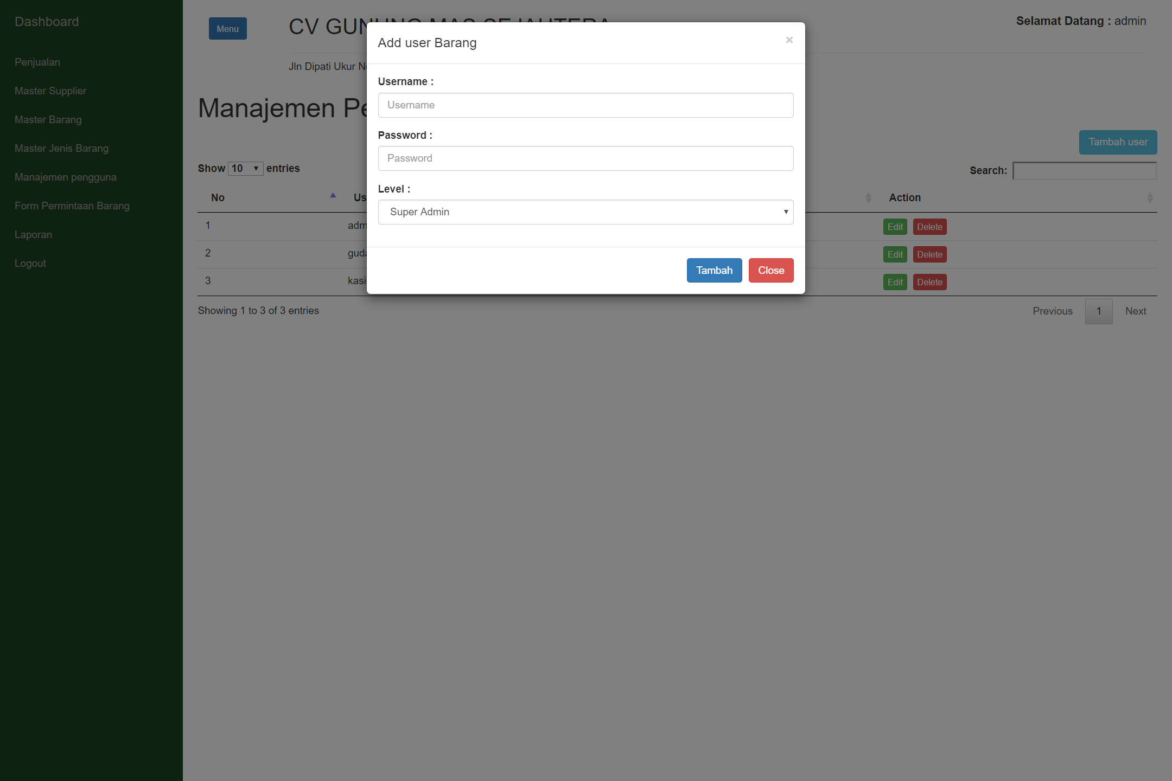

**Gambar 5.9** Halaman Tambah Pengguna.

**5.1.10 Halaman Form Permintaan Barang**

Berikut ini adalah halaman form permintaan barang

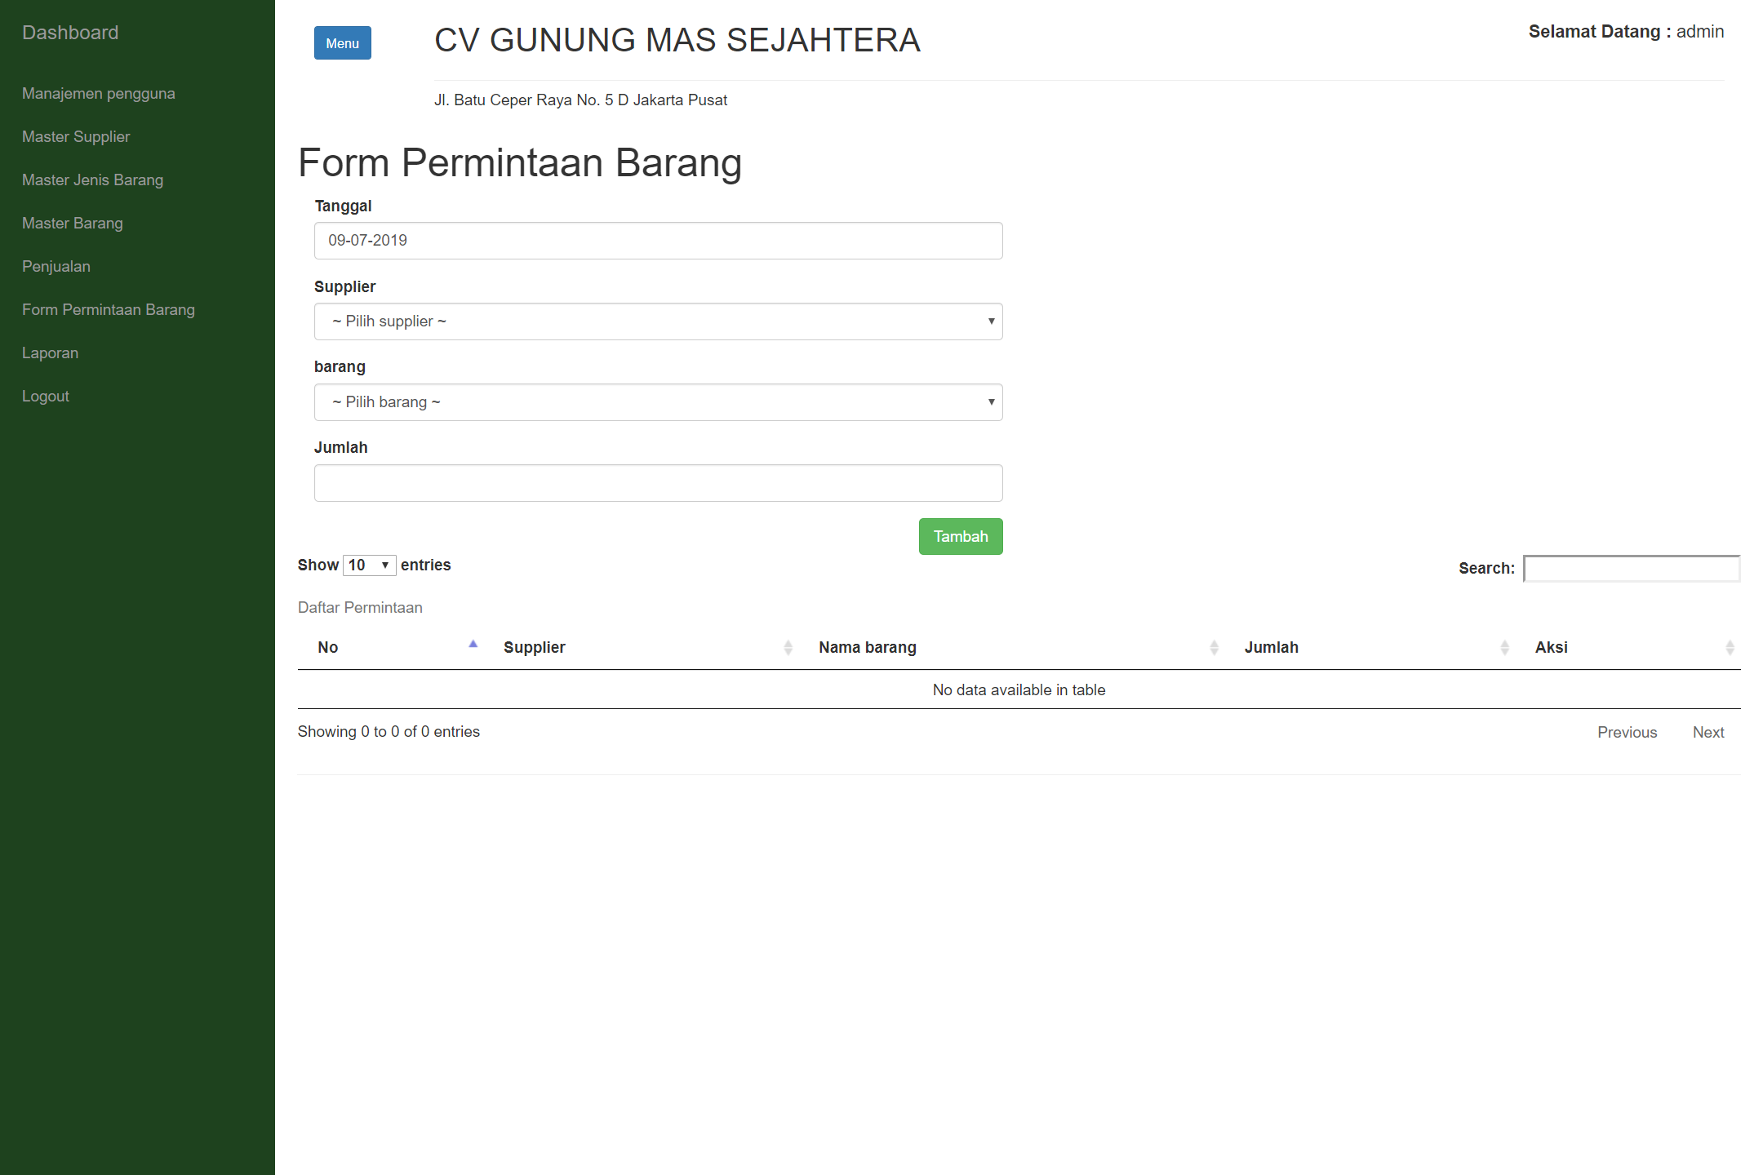

**Gambar 5.10** Halaman Form Permintaan Barang

**5.1.11 Halaman Laporan Penjualan**

Berikut ini adalah halaman form penjualan.

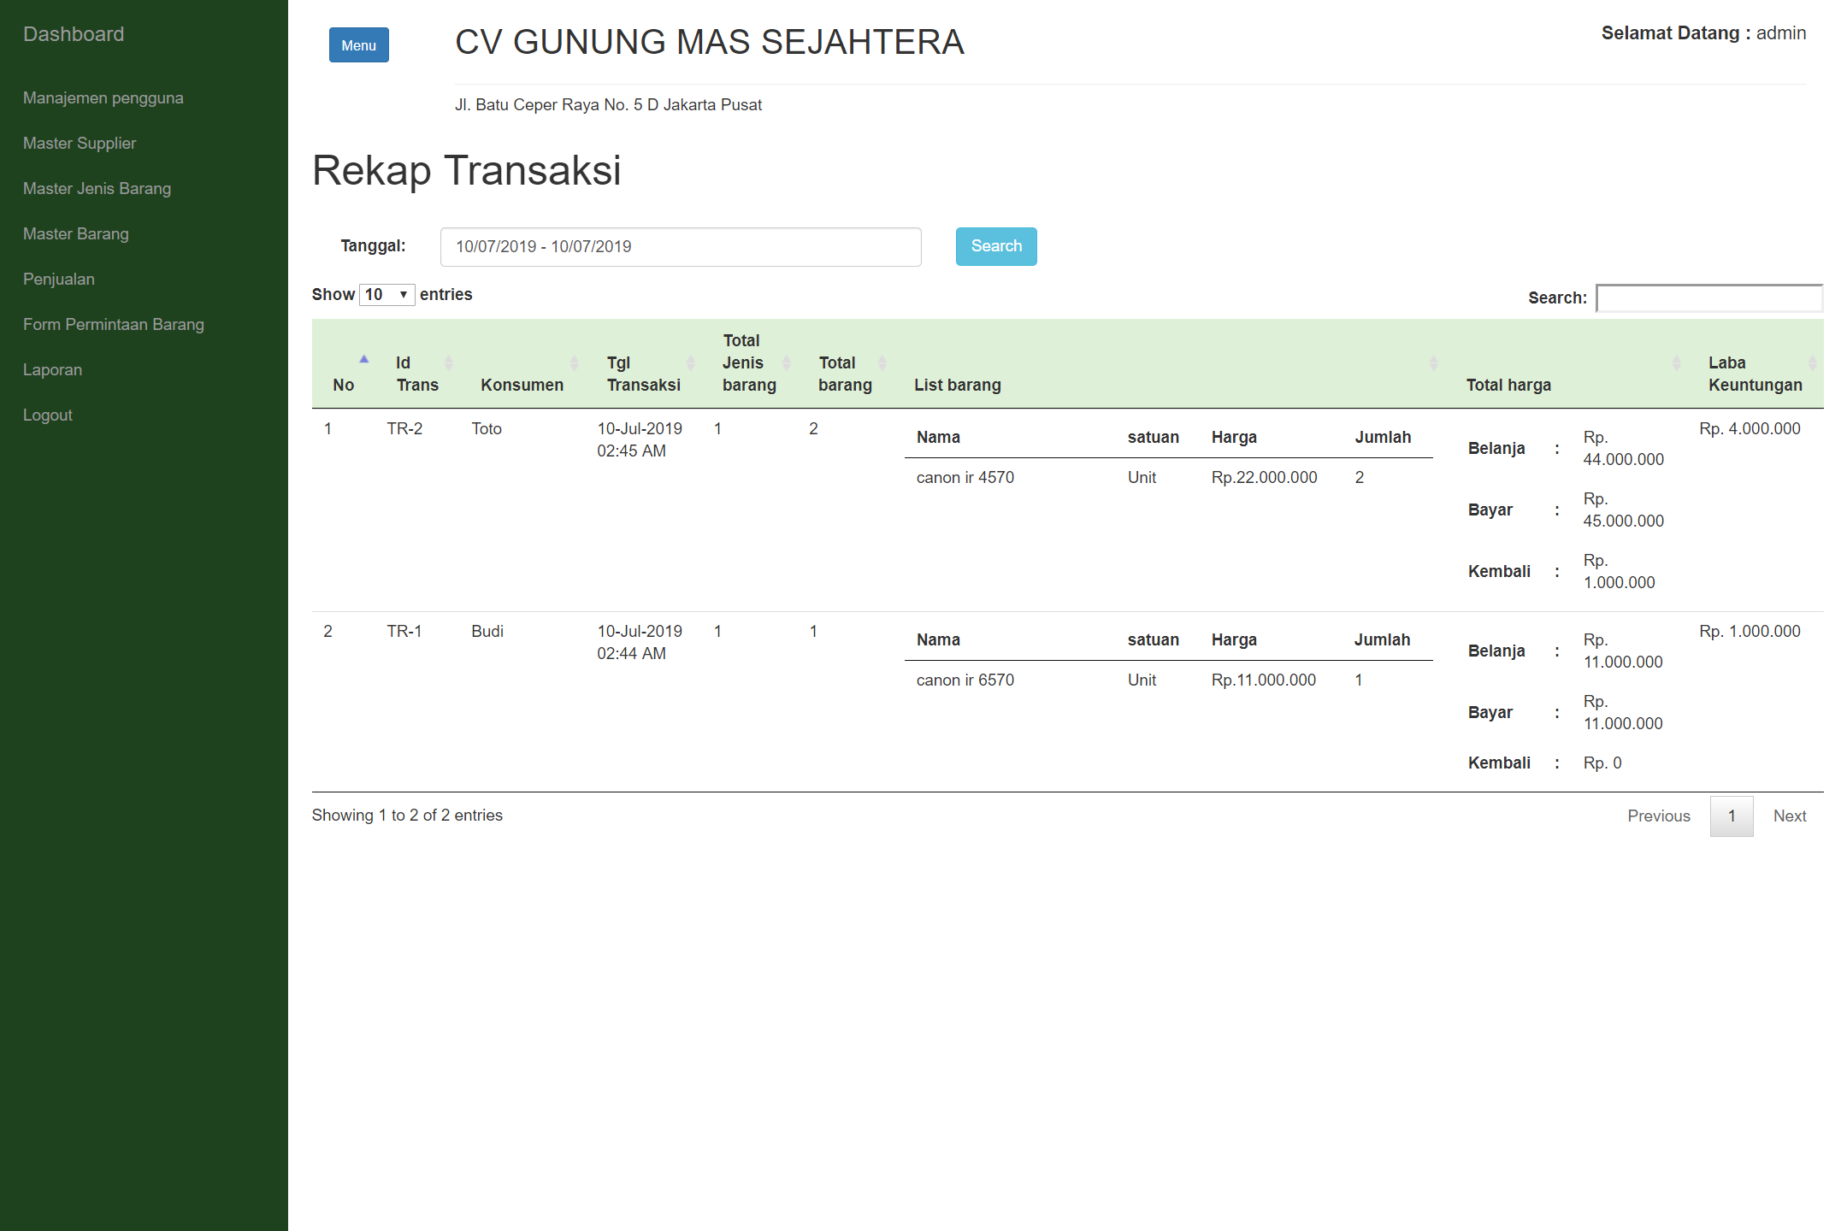

**Gambar 5.11** Halaman Laporan Penjualan

**5.1.12 Halaman Laporan Permintaan Barang**

Berikut ini adalah halaman laporan permintaan barang.

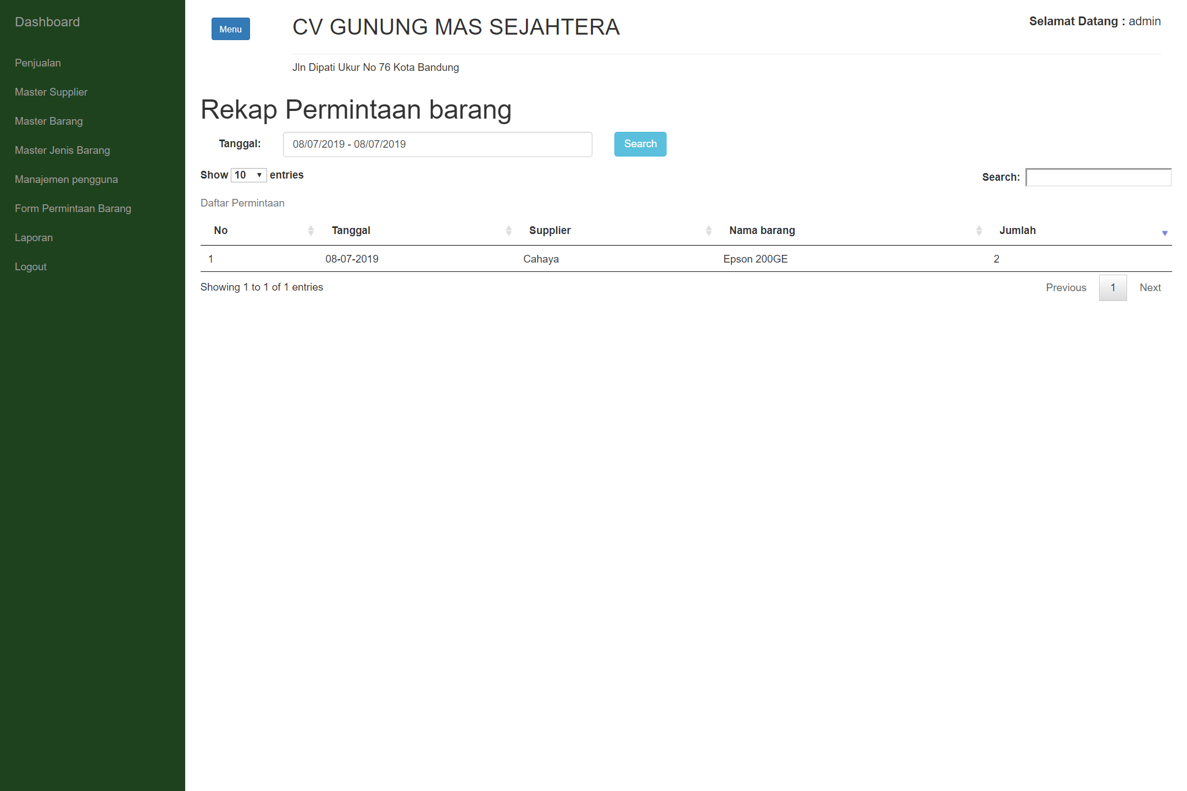

**Gambar 5.12** Halaman Laporan Permintaan Barang.

**5.1.13 Halaman Print Laporan Penjualan Barang**

Berikut ini adalah halaman print laporan penjualan barang.

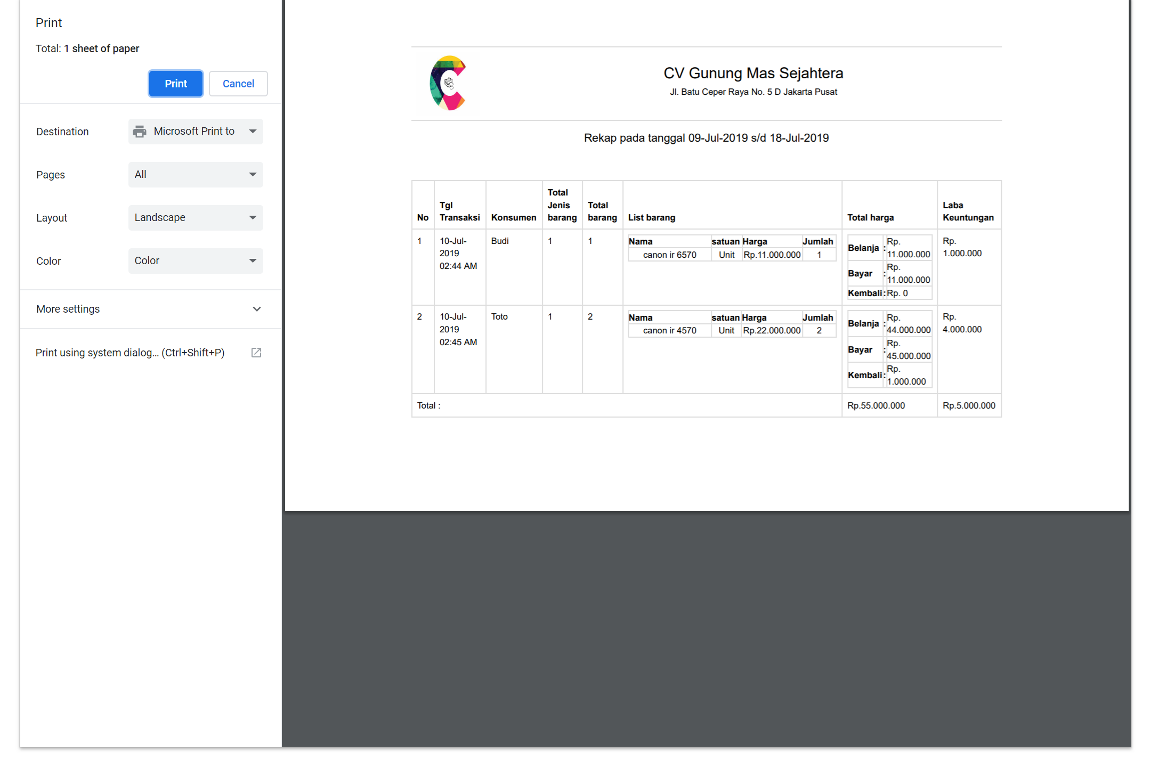

**Gambar 5.13** Halaman Print Laporan Penjualan Barang.

**5.1.14 Halaman Print Laporan Permintaan Barang**

Berikut ini adalah halaman laporan permintaan barang.

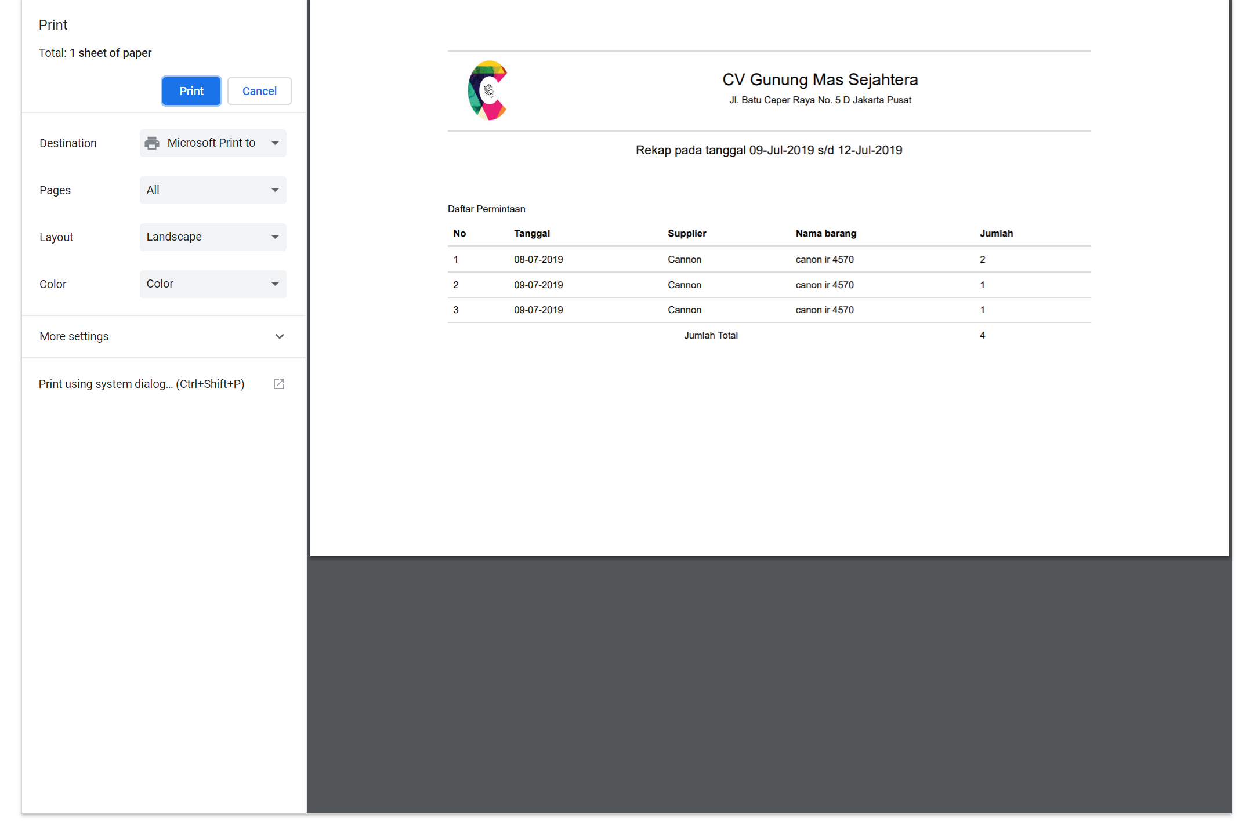

**Gambar 5.14** Halaman Print Laporan Permintaan Barang.

**5.2 Analisis Hasil**

Hasil uji coba program baik dari segi *database*, *interface* maupun logika pemrograman berjalan sesuai dengan yang direncanakan. Terdapat beberapa kendala pada saat awal pembuatan sistem aplikasi seperti logika pemrograman, dan pemahaman *sintaks* *script* *PHP* dan *Javascript* namun dengan adanya buku-buku referensi, teknologi internet dan forum-forum, maka sangat membantu dalam membuat *coding* yang baik dan sesuai dengan keinginan. Dari segi *interface*, telah dilakukan uji coba berulang kali terhadap kemudahan penggunaan sistem terhadap pengguna.

Untuk menguji masing-masing modul dalam sistem, maka dibuat suatu skenario pengujian. Daftar pengujian dan kriteria evaluasi hasil pengujian dinyatakan dalam tabel 5.1

**Tabel 5.1** Skenario Pengujian

|  |  |  |
| --- | --- | --- |
| No | Nama Pengujian | Hasil Pengujian |
| 1 | Pengujian Terhadap Proses Penambahan Data pada Menu *Master* | Jika *form* diisi, maka tabel akan menampilkan hasil data yang sudah di *input*kan. Jika data yang diisi tidak lengkap, maka akan tampil *validasi* *error* |
| 2 | Pengujian Terhadap Proses Edit Data pada Menu *Master* | Setelah data di*edit* maka tabel akan menampilkan data telah berhasil dirubah |
| 3 | Pengujian Terhadap Proses Hapus Data pada Menu *Master* | Setelah data terhapus, tabel akan menampilkan data telah berhasil dihapus |
| 4 | Pengujian Terhadap Pencarian dan Menampilkan Data pada Menu *Master* | Sistem dapat mencari dan menampilkan data yang dibutuhkan |